

3000 测校 SOP 手册
翻转重复性测试

智慧星空（上海）工程技术有限公司
2026-08 发布 版本 V2.0（重构版）

文档变更记录
修订人 | 修订日期 | 状态 | 版本 | 变更类型 | 修改内容
Kimi 辅助重构 | 2026/8/20 | 草稿 | V2.0 | 创建 | 新建翻转重复性测试工具与界面：翻转模块RY轴在避让角度与拍照角度间来回旋转，粗对准相机观测芯片X/Y/Rz变化并统计3σ；每轮同时记录翻转模块Y/Z/Rz/RY轴读数；修复框架中翻转模块位置反馈解析与原始图像等待接口；新增测试示例与异常排查表

1 范围
- a) 工具对象：本手册描述了翻转重复性测试的方法。翻转模块拾取头吸取一颗芯片并置于粗对准相机视场内，翻转模块 RY 轴在避让角度与拍照角度之间来回旋转，每轮回到拍照角度后由粗对准相机拍照识别芯片，得到芯片在视野中的 X、Y 位置与 Rz 角度；多轮统计芯片 X/Y/Rz 的 3σ 重复性，以评估翻转模块的翻转到位一致性。
- b) 使用人员：设备维护工程师、运动控制工程师
- c) 应用阶段：设备安装调试、翻转模块维护或更换后、定期机构精度校验
说明：每轮测量除相机观测结果外，同时记录翻转模块自身 Y、Z、Rz、RY 轴读数，用于区分翻转到位误差与观测误差。
2 输入
- RY避让角度：每轮测量前翻转模块 RY 轴转出的角度（单位 °），芯片随之转出相机视场。
- RY拍照角度：翻转模块 RY 轴回到的测量角度（单位 °），该角度下芯片位于粗对准相机视场内。
- 等待时间：RY 轴回到拍照角度到位后的稳定等待时间（单位 ms），用于消除运动到位后的机械抖动。
- 重复次数：完整"转出—转回—拍照"流程的重复轮数，用于统计 3σ 重复性。
3 输出
- 结果显示区：每轮输出翻转模块 Y/Z/Rz/RY 轴读数与芯片 X/Y（um）、Rz（deg）观测值；结果表底部自动给出各列的平均值与标准差统计行（3σ = 3 × 标准差）。
- 详细操作日志：记录每轮 RY 轴转出/转回、拍照过程、芯片识别结果与翻转模块读数，测试完成后输出芯片 X/Y/Rz 的 3σ 统计结果。
- 数据文件：全部轮次完成后，原始数据自动保存至 D:/App_Data/MetrologyScripts/data/coordinate_metrology/，以 flip_repeatability_ 为前缀、时间戳命名。数据列：index（序号）、flip_y、flip_z、flip_rz、flip_ry（翻转模块各轴读数）、chip_x_um、chip_y_um、chip_rz_deg（相机观测的芯片位置与角度）。
4 前提准备
- 系统状态：设备翻转模块各轴、粗对准相机及视觉系统工作正常，通讯稳定。
- 芯片准备：翻转模块拾取头已吸取一颗芯片，吸附牢固；芯片已进入粗对准相机视场（RY 处于拍照角度时芯片完整可见）。
- 角度确认：确认 RY 避让角度与拍照角度均在翻转模块安全行程内，避让角度下芯片完全转出视场，拍照角度下芯片在视场中心附近。
- 照明条件：照明充足且均匀，避免图像过曝或欠曝，以保证芯片识别精度。
5 操作步骤
5.1 启动与界面介绍
运行工具后，主界面（图 5-1）主要分为三个区域：
- 参数设置区（左侧 Input）：设置 RY 避让角度、RY 拍照角度、等待时间与重复次数。
- 结果显示区（右侧 Result）：显示每轮的翻转模块轴读数与芯片 X/Y/Rz 观测值，底部为平均值与标准差统计行。
- 操作日志区（底部 Operation Log）：显示详细的运行过程记录。
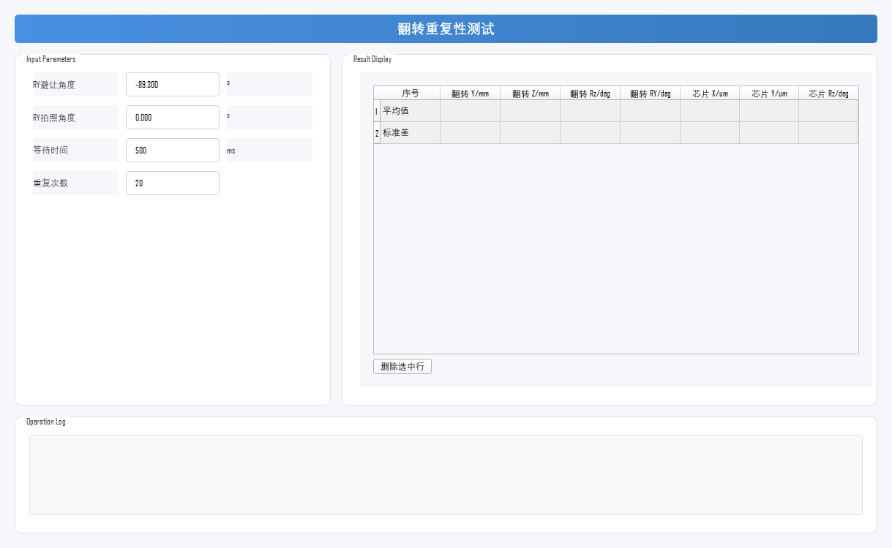
图 5-1 翻转重复性测试工具主界面
5.2 参数设置
在左侧"Input"区域完成以下设置：
参数 | 含义 | 说明
RY避让角度 | 每轮测量前 RY 轴转出的角度 | 单位 °，范围 ±250；该角度下芯片应完全转出相机视场
RY拍照角度 | RY 轴回到的测量角度 | 单位 °，范围 ±250；该角度下芯片应位于粗对准相机视场内
等待时间 | RY 到位后的稳定等待时间 | 单位 ms，范围 0~60000；建议 ≥500
重复次数 | 完整测试流程的重复执行次数 | 范围 1~100000；建议 ≥20
提示：避让角度与拍照角度的差值即每轮的实际翻转行程，应与设备实际工作中的翻转行程一致。
5.3 执行测试
- 参数确认：核对 RY 避让角度、拍照角度在翻转模块安全行程范围内。
- 开始测试：点击控制对话框的"Run"按钮。
- 自动执行：工具将自动按以下流程运行，请观察日志和结果区域：
- 翻转模块 RY 轴旋转至避让角度，芯片随之转出相机视场；
- RY 轴转回拍照角度，到位后按等待时间静置；
- 粗对准相机硬触发拍照，识别芯片标记，计算芯片 X/Y 位置与 Rz 角度；
- 同时读取翻转模块 Y/Z/Rz/RY 轴读数，与相机观测值一起记录到结果显示区；
- 随后进入下一轮；全部轮次完成后，输出芯片 X/Y/Rz 的 3σ 统计结果，并将原始数据保存至 CSV 文件。
5.4 查看、分析与判定结果
测试完成后，结果显示区显示每轮测量结果与统计（图 5-2）：
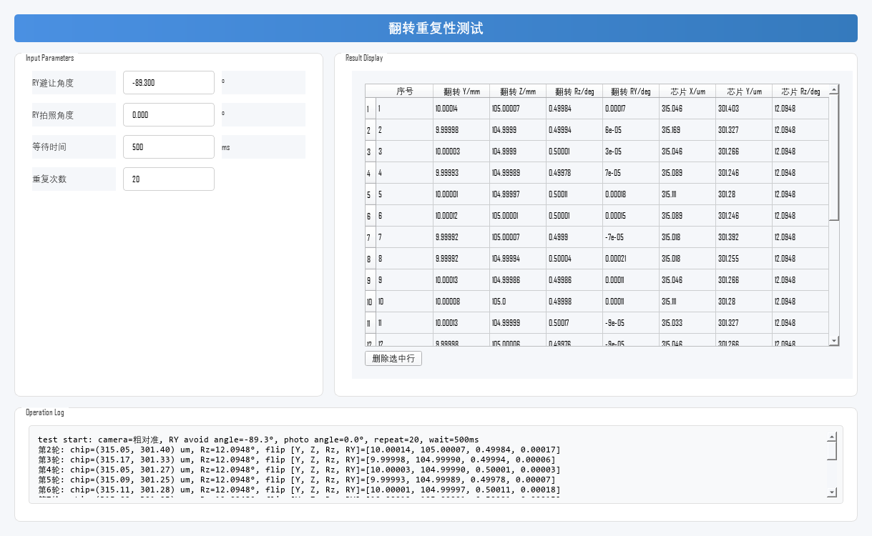
图 5-2 测试完成后的结果显示（仿真数据示例）
- 核心指标：芯片 X/Y（um）与 Rz（deg）的 3σ 重复性（结果表标准差行 × 3，日志中直接输出 3σ 统计结果）。3σ 越小，翻转到位一致性越好。
- 结果判定：3σ 重复性应在设备设计指标以内，或与同设备历史测试数据一致；若明显超差，记录结果并联系运动控制与装配同事确认，不要自行调整。
- 翻转模块读数：翻转 Y/Z/Rz/RY 各轴读数应逐轮稳定；若 RY 读数稳定而芯片观测值波动大，说明误差来自芯片吸附或机械传动环节；若 RY 读数本身波动，则为 RY 轴到位问题。
- 数据保存：每轮翻转模块读数与相机观测值自动保存至 CSV 文件，可用于离线分析与追溯。
5.5 测试示例
以下为一次完整测试的示例（仿真数据），供操作与结果判定时参考。
示例条件：
- RY避让角度：-89.3°；RY拍照角度：0°；
- 等待时间：500 ms；重复次数：20。
示例结果（图 5-2）：
- 测量规模：共完成 20 轮"转出—转回—拍照"，每轮输出翻转模块读数与芯片观测值。
- 测试结果：芯片 X 3σ ≈ 0.165 um，Y 3σ ≈ 0.174 um，Rz 3σ ≈ 0.039 deg；翻转模块 Y/Z/Rz/RY 读数逐轮稳定。
- 结果判定：芯片 X/Y/Rz 观测值逐轮稳定，3σ 重复性小，翻转到位一致性正常。
5.6 结果异常排查
测试结果异常时，建议按下表从芯片与照明、参数设置、运动与通讯等方向依次排查（先易后难）：
异常现象 | 可能原因 | 排查方向
日志提示"芯片标记识别失败" | 芯片不在视野内或成像异常；照明过曝/欠曝 | 确认拍照角度下芯片完整位于视场内；调整照明后重新执行
日志提示"取图失败" | 相机硬触发无响应；视觉通讯中断 | 检查粗对准相机与视觉系统状态；查看通讯日志
芯片 X/Y/Rz 波动大、3σ 明显偏大 | 芯片吸附不牢；RY 轴到位不稳定；等待时间不足 | 检查拾取头吸附；增大等待时间；检查翻转模块机械状态
翻转 RY 读数逐轮波动 | RY 轴到位精度问题 | 记录数据并联系运动控制同事确认 RY 轴状态
RY 读数稳定但芯片观测值波动大 | 芯片在拾取头上松动；机械传动间隙 | 检查芯片吸附与拾取头、翻转机构机械状态
日志长时间停在 RY 转动步骤 | 翻转模块未运动到位；运动指令未生效 | 检查翻转模块实际位置反馈；确认运动通讯正常
数据文件未生成 | 保存目录不存在或无写入权限；测试被中途打断 | 确认 coordinate_metrology 目录存在且可写；重新完整执行测试
6 注意事项
- 芯片吸附安全：测试前确认芯片在拾取头上吸附牢固；翻转过程中芯片脱落会造成碎片风险。
- 角度安全：RY 避让角度与拍照角度是翻转模块运动指令，启动前必须人工复核，确保其在安全行程范围内，旋转路径无任何碰撞风险。
- 等待时间：RY 到位后需静置足够时间再拍照，否则机械抖动会直接计入重复性结果。
- 观测角度说明：芯片 Rz 由芯片标记的图像旋转角计算，矩形标记存在 90° 对称性，工具已归一化处理；该值用于逐轮重复性比较，不代表绝对角度。
- 结果单位：芯片 X/Y 以 um 表示（按相机像素尺寸与放大倍率换算），Rz 以 deg 表示；翻转模块 Y/Z 读数单位 mm，Rz/RY 读数单位 deg。
- 过程监控：测试期间观察 Operation Log；RY 转动、拍照与识别状态均有提示。
- 测试耗时：总耗时 ≈ 重复次数 ×（两次 RY 转动 + 等待时间 + 拍照与图像处理时间），请合理设置重复次数。
- 中断操作：紧急停止请使用控制对话框的"Stop"按钮，工具会安全停止测量和运动；请勿直接关闭程序窗口。

